Министерство образования науки Российской Федерации
Федеральное государственное бюджетное образовательное учреждение высшего образования «Московский авиационный институт (национальный исследовательский университет)»
«Информационные технологии и прикладная математика»

РЕФЕРАТ
По теме
«Энигма»

Выполнил:
Студент 1 курса группы: М80-106Б-20
Почечура Артемий Андреевич
Научный руководитель:
Дубинин Алексей Владимирович

Москва, 2020

Оглавление
Введение 3
1. История и развитие машины. 4
1.1. Коммерческая Энигма 4
1.2. Энигма на военной службе 5
2. Описание 7
2.1. Роторы 9
2.2. Ступенчатое движение роторов 11
2.3. Входное колесо 13
2.4. Рефлектор 13
2.5. Коммутационная панель 14
2.6. Аксессуары 14
2.7. Математическое описание 15
3. Процедуры для использования Энигмы 16
3.1. Индикаторы 16
3.2. Аббревиатуры и директивы 18
4. Расшифровка Энигмы 19
5. Энигма сегодня 21
Заключение 22
Список литературы 23

Введение
Войны ведутся с помощью оружия. Однако только оружия мало. Побеждает тот, кто владеет информацией! Чужую информацию нужно получить, а свою защитить. Этот особый вид борьбы ведется постоянно. Древние египтяне защищали свои секреты шифр-иероглифами, римляне — шифром Цезаря, венецианцы — шифровальными дисками Альберти. С развитием техники поток информации увеличился, и ручное шифрование стало серьезной обузой, да и не обеспечивало должной надежности. Появились шифровальные машины. Самая знаменитая среди них — Энигма, получившая распространение в нацистской Германии.
«Эни́гма» (от нем. Änigma — загадка) — переносная шифровальная машина, использовавшаяся для шифрования и дешифрования секретных сообщений. Над расшифровкой “Энигмы” работало много людей, и в конечном итоге британскому математику Алану Тьюрингу удалось это сделать. Темой данного реферата я выбрал “Энигму” потому, что меня давно интересовали вопросы её создания, принципы шифрования, её история и развитие. Поэтому цель данной работы - описать механизм работы данной шифровальной машины и рассказать её путь от создания до наших дней.

- История и развитие машины
Семейство шифровальных машин Энигма насчитывает огромное количество моделей и вариаций дизайна. Ранние модели были коммерческими, начиная с 1920-х годов. Начиная с середины 1920-х различные немецкие военные службы стали использовать эти машины, внося большое количество собственных изменений для повышения безопасности. Кроме того, другие страны использовали чертежи Энигмы для создания своих собственных шифровальных машин.

1.1. Коммерческая Энигма

Логотип машины Энигма
18 февраля 1918 года немецкий инженер Артур Шербиус (Arthur Scherbius) запросил патент на шифровальную машину, использующую роторы, и совместно с Рихардом Риттером (E. Richard Ritter) основал фирму Шербиус и Риттер (Scherbius & Ritter). Они пытались наладить отношения с германским военно-морским флотом и с Министерством иностранных дел, но на тот момент те не были заинтересованы в шифровальных машинах. В дальнейшем они зарегистрировали патенты на предприятие Геверкшафт Секуритас (Gewerkschaft Securitas), которое 9 июля 1923 года основало корпорацию производителей шифровальных машин Chiffriermaschinen Aktien-Gesellschaft. Шербиус и Риттер состояли в совете директоров этой корпорации.
Корпорация Chiffriermaschinen AG начала рекламировать роторную машину, Энигму модели «A», которая была выставлена на обозрение на конгрессе Международного почтового союза в 1923 и 1924 годах. Машина была тяжёлой и очень большой и напоминала печатную машину. Её размеры были 65×45×35 см, и весила она около 50 кг. Потом была представлена модель «B» подобной же конструкции. Первые две модели «A» и «B» были совсем не похожи на более поздние версии. Они были различных размеров и формы. Отличались они и с шифровальной точки зрения — в ранних версиях не хватало рефлектора.
Рефлектор — идея, предложенная коллегой Шербиуса Вилли Корном (Willi Korn) — впервые был внедрён в Энигме модели «C» (1926). Рефлектор был ключевой особенностью Энигмы.
Модель «C» была меньше по размеру и более портативной, чем предшественники. В этой модели не хватало пишущей машинки, чтобы заменить дополнительного оператора, следящего за лампочками, отсюда и альтернативное название «Glowlamp Enigma», для отличия её от моделей «A» и «B». Энигма модели «C» вскоре устарела, уступая новой модели «D» (1927). Эта версия широко использовалась в Швеции, Нидерландах, Великобритании, Японии, Италии, Испании, США и Польше.

1.2. Энигма на военной службе
Немецкий военно-морской флот первым начал использовать машины Энигма. Модель, названная «Funkschlüssel C», начала разрабатываться с 1925 года и начала выпускаться с 1929 года. Клавиатура и панель с лампочками состояли из 29 букв от A до Z, а также Ä, Ö и Ü, расположенных в алфавитном порядке, в отличие от системы QWERTZU. Роторы имели по 28 контактов, буква X кодировалась напрямую, не зашифрованной. Три ротора из пяти и рефлектор могли быть установлены в четыре различные позиции, обозначенные буквами α, β, γ и δ. Незначительные исправления в машину были внесены в июле 1933 года.
15 июля 1928 года немецкой армией была внедрена собственная модель Энигмы — «Энигма G», модифицированная в июне 1930 года в модель «Энигма I». «Энигма I», также известная как Энигма вермахта, или «войсковая» Энигма, широко использовалась немецкими военными службами и другими государственными организациями (например, железными дорогами) во время Второй мировой войны. Существенное различие между «Энигмой I» и коммерческими моделями Энигмы была коммутационная панель для замены пар букв, существенно увеличившая уровень защиты шифрограмм. Также были и другие отличия: использование неподвижного рефлектора и перемещение прорезей с тела ротора на движущиеся буквенные кольца. Размеры машины составляли 28×34×15 см, она весила около 12 кг. В 1934 году ВМФ взял на вооружение военно-морскую модификацию армейской Энигмы, которая была названа «Funkschlüssel M» или «M3». В то время как армейские модели использовали на тот момент всего три ротора, для большей безопасности в морской модификации можно было выбирать три ротора из пяти. В декабре 1938 года в модель вермахта были также добавлены два дополнительных ротора. Позднее, в 1938 году в комплект Энигмы ВМФ было добавлено ещё два дополнительных ротора, а потом и ещё один в 1939 году, так что появилась возможность выбирать из восьми роторов. В августе 1935 года военно-воздушные силы также стали использовать армейские модели Энигмы для собственной секретной связи. С 1 февраля 1942 года немецкие подводные лодки стали использовать четырёхроторную Энигма, названную «M4» (в немецком наименовании эта новая сеть получила название «Triton», а у союзников — «Shark»). Дополнительный ротор не занимал большего пространства благодаря разделению рефлектора на комбинацию более тонкого рефлектора и тонкого четвёртого ротора.
Также существовала «Энигма II» — большая восьмироторная печатающая модель. В 1933 году польские специалисты по взламыванию шифров обнаружили, что «Энигма II» использовалась для связи высших армейских структур, но вскоре Германия прекратила её использование — машина была слишком ненадёжна и часто заклинивала.
Немецкая военная разведка (Абвер) использовала «Энигму G» (известна как Энигма абвера). Эта была четырёхроторная модель Энигмы без контактной панели, но с бо́льшим количеством выемок на роторах. Эта модель была оснащена счётчиком нажатий клавиш, поэтому она также известна как «счётная машина» (counter machine).
Другие страны также использовали Энигму. Итальянские военно-морские силы использовали коммерческий вариант Энигмы под названием «Navy Cipher D», испанцы также использовали коммерческую Энигму во время гражданской войны. Британские специалисты по взламыванию шифров преуспели в дешифровке этих машин, лишённых коммутационной панели. Швейцарцы использовали для военных и дипломатических целей «Энигму K», которая была похожа на коммерческую «Энигму D». Эти машины были взломаны большим числом дешифровщиков, включая польских, французских, британских и американских. «Энигма T» (кодовое название «Тирпиц») была выпущена для Японии.
По приблизительным оценкам, всего было выпущено около 100 000 экземпляров шифровальных машин Энигма. По окончании Второй мировой войны союзнические силы продали трофейные машины, по прежнему считавшиеся на тот момент надёжными, в различные развивающиеся страны.

- Описание
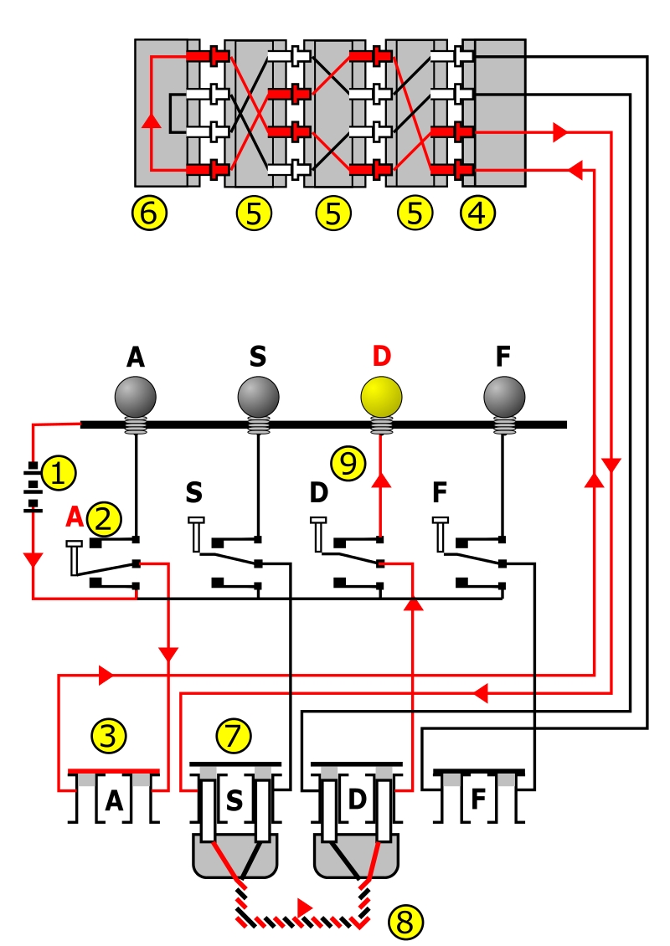
Электрическая схема Энигмы (схема 1), показывающая, куда течёт ток, когда буква «A» шифруется буквой «D»
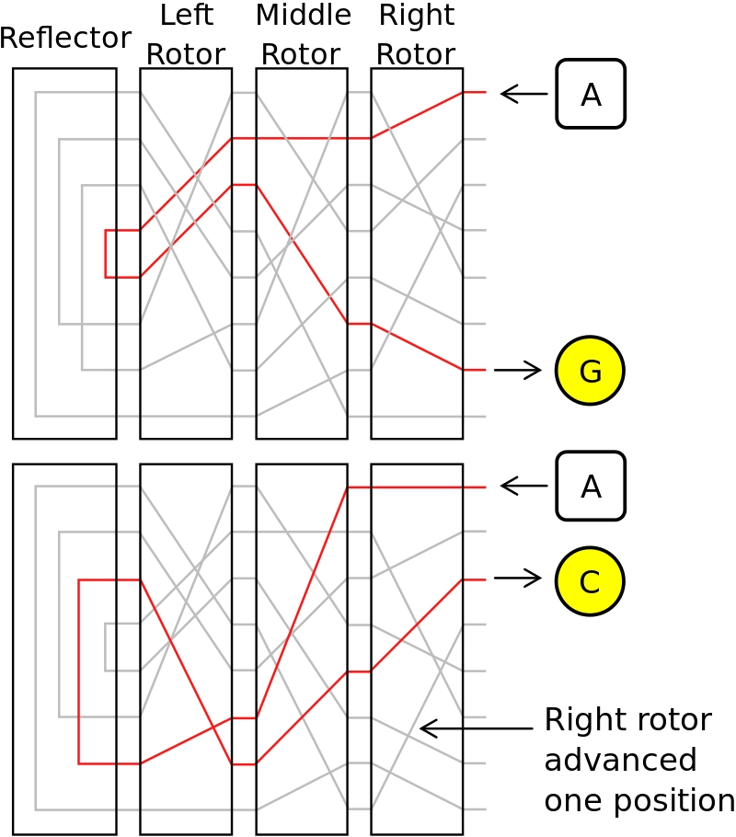
Шифрующее действие Энигмы (схема 2) показано для двух последовательно нажатых клавиш — ток течёт через роторы, «отражается» от рефлектора, затем снова через роторы.
Замечание: Серыми линиями показаны другие возможные электрические цепи внутри каждого ротора. Буква A шифруется по-разному при последовательных нажатиях одной клавиши, сначала в G, затем в C. Сигнал пошёл по другому маршруту за счёт поворота ротора.
Как и другие роторные машины, Энигма состояла из комбинации механических и электрических систем. Механическая часть включала в себя клавиатуру, набор вращающихся дисков (роторов), которые были расположены вдоль вала и прилегали к нему, и ступенчатого механизма, двигающего один или более роторов при каждом нажатии клавиши.
Конкретный механизм работы мог быть разным, но общий принцип был таков: при каждом нажатии клавиши самый правый ротор сдвигается на одну позицию, а при определённых условиях сдвигаются и другие роторы. Движение роторов приводит к различным криптографическим преобразованиям при каждом следующем нажатии клавиши на клавиатуре.
Механические части двигались, замыкая контакты и образуя меняющийся электрический контур (то есть, фактически, сам процесс шифрования букв реализовывался электрически). При нажатии клавиши клавиатуры контур замыкался, ток проходил через различные цепи и в итоге включал одну из набора лампочек, и отображавшую искомую букву кода (например: при шифровке сообщения, начинающегося с ANX…, оператор вначале нажимал кнопку A — загоралась лампочка Z — то есть Z и становилась первой буквой криптограммы; далее оператор нажимал N и продолжал шифрование таким же образом далее).
Для объяснения принципа работы машины приведена Схема 1. Схема упрощена: на самом деле механизм состоял из 26 лампочек, клавиш, разъёмов и электрических схем внутри роторов. Ток шёл из батареи (1) через переключатель (2) в коммутационную панель (3). Коммутационная панель позволяла перекоммутировать соединения между клавиатурой (2) и неподвижным входным колесом (4). Далее ток проходил через разъём (3), в данном примере неиспользуемый, входное колесо (4) и схему соединений трёх (в армейской модели) или четырёх (в военно-морской модели) роторов (5) и входил в рефлектор (6). Рефлектор возвращал ток обратно, через роторы и входное колесо, но уже по другому пути, далее через разъём «S», соединённый с разъёмом «D», через другой переключатель (9), и зажигалась лампочка.
Таким образом, постоянное изменение электрической цепи, через которую шёл ток, вследствие вращения роторов позволяло реализовать многоалфавитный шифр подстановки, что давало высокую, для того времени, устойчивость шифра.

2.1. Роторы
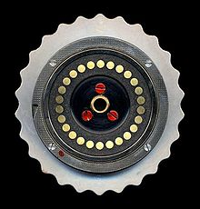  Левая сторона ротора Энигмы, видны плоские электрические контакты. | 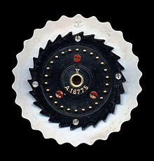  Правая сторона ротора, видны штыревые контакты. Римская V идентифицирует электропроводку ротора.
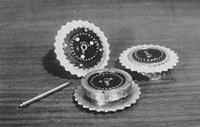
Роторы — это сердце Энигмы. Каждый ротор представлял собой диск примерно 10 см в диаметре, сделанный из твёрдой резины или бакелита, с пружинными штыревыми контактами на одной стороне ротора, расположенными по окружности. На другой стороне находилось соответствующее количество плоских электрических контактов. Штыревые и плоские контакты соответствовали буквам в алфавите, обычно это были 26 букв от A до Z. При соприкосновении контакты соседних роторов замыкали электрическую цепь.
Внутри ротора каждый штыревой контакт был соединён с одним из плоских. Порядок соединения мог быть различным.
Три ротора и шпиндель, к которому они крепятся.
Сам по себе ротор производил очень простой тип шифрования: элементарный шифр замены. Например, контакт, отвечающий за букву E, мог быть соединён с контактом буквы T на другой стороне ротора. Но при использовании нескольких роторов в связке (обычно трёх или четырёх) за счёт их постоянного движения получается более надёжное шифрование.

Ротор в разобранном виде |  |  | Три последовательно соединённых ротора
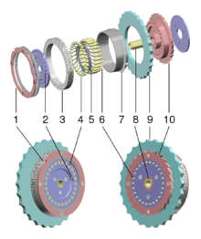 | - кольцо с выемками  - маркирующая точка для контакта «A»  - алфавитное кольцо  - залужённые контакты  - электропроводка  - штыревые контакты  - пружинный рычаг для настройки кольца  - втулка  - пальцевое кольцо  - храповое колесо |  | 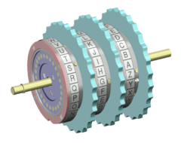

Военные модели Энигмы выпускались с различным количеством роторов. Первая модель содержала только три, 15 декабря 1938 года их стало пять, но только три из них одновременно использовались в машине. Эти типы роторов были маркированы римскими числами от I до V, и у каждого была одна выемка, расположенная в разных местах алфавитного кольца. В военно-морских моделях всегда содержалось бо́льшее количество роторов, чем в других: шесть, семь или восемь. Эти дополнительные роторы маркировались числами VI, VII и VIII, все с различной электропроводкой. Все они содержали по две выемки около букв «N» и «A», что обеспечивало более частые повороты роторов.
Четырёхроторная военно-морская модель Энигмы, M4 имела один дополнительный ротор, хотя была такого же размера, что и трёхроторная, за счёт более тонкого рефлектора. Существовало два типа этого ротора: Бета и Гамма. В процессе шифрования он не двигался, но мог быть установлен вручную на любую из 26 различных позиций.

2.2. Ступенчатое движение роторов
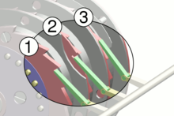
Ступенчатое движение роторов Энигмы. Все три собачки (обозначены зелёным) двигаются одновременно. Для первого ротора (1), храповик (красный) всегда зацеплен, и он поворачивается при каждом нажатии клавиши. В данном случае выемка на первом роторе позволяет собачке зацепить и второй ротор (2), он повернётся при следующем нажатии клавиши. Третий ротор (3) не зацеплен, так как собачка третьего ротора не попала в выемку второго, собачка будет просто скользить по поверхности диска.
Каждый ротор был прикреплён к шестерёнке с 26 зубцами (храповику), а группа собачек зацепляла зубцы шестерёнок. Собачки выдвигались вперёд одновременно с нажатием клавиши на машине. Если собачка цепляла зубец шестерёнки, то ротор поворачивался на один шаг.
В армейской модели Энигмы каждый ротор был прикреплён к регулируемому кольцу с выемками. Пять базовых роторов (I—V) имели по одной выемке, тогда как в военно-морской модели (VI—VIII) — по две. В определённый момент выемка попадала напротив собачки, позволяя ей зацепить храповик следующего ротора при последующем нажатии клавиши. Когда же собачка не попадала в выемку, она просто проскальзывала по поверхности кольца, не цепляя шестерёнки. В системе с одной выемкой второй ротор продвигался вперёд на одну позицию за то же время, что первый — на 26. Аналогично, третий ротор продвигался на один шаг за то же время, за которое второй делал 26 шагов. Особенностью машины было то, что второй ротор также поворачивался, если поворачивался третий. Это означает, что второй ротор мог повернуться дважды при двух последовательных нажатиях клавиш — так называемое «двухшаговое движение», что приводило к уменьшению периода.
Двухшаговое движение отличает функционирование роторов от нормального одометра. Двойной шаг реализовывался следующим образом: первый ротор поворачивался, заставляя второй также повернуться на один шаг. И, если второй ротор продвинулся в нужную позицию, то третья собачка зацепляла третью шестерёнку. На следующем шаге эта собачка толкала шестерёнку и продвигала её, а также продвигала и второй ротор.
С тремя дисками и только с одной выемкой в первом и втором диске, машина имела период 26×25×26 = 16 900. Как правило, сообщения не превышали пары сотен символов, следовательно, не было риска повтора позиции роторов при написании одного сообщения.
В четырёхроторных военно-морских моделях никаких изменений в механизм внесено не было. Собачек было только три, то есть четвёртый ротор никогда не двигался, но мог быть вручную установлен на одну из 26 позиций.(неверно, Саймон Сингх в "Книге Шифров" пишет о четырёх передвижных ротерах и коммутационной панели)
При нажатии клавиши роторы поворачивались до замыкания электрической цепи.
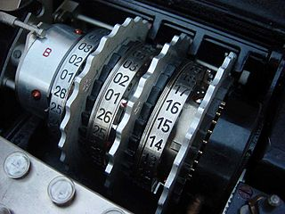
Роторы Энигмы в собранном состоянии. Три подвижных ротора помещены между двумя неподвижными деталями: входное кольцо и рефлектор (помечен «B» слева).

2.3. Входное колесо
Входное колесо (нем. Eintrittswalze), или входной статор, соединяло коммутационную панель или (в случае её отсутствия) клавиатуру и ламповую панель с роторами. Несмотря на то, что фиксированное соединение проводов играло сравнительно небольшую роль с точки зрения безопасности, именно это оказалось некоторым препятствием в работе польского криптоаналитика Мариана Реевского, когда он пытался определить способ коммутации проводов внутри роторов. Коммерческая модель Энигмы соединяла буквы в порядке их следования на клавиатуре: Q→A, W→B, E→C и так далее. Однако военная модель соединяла их в прямом алфавитном порядке: A→A, B→B, C→C и т. д. Только интуитивная догадка Реевского позволила ему изменить расчёты и решить уравнения.

2.4. Рефлектор
За исключением ранних моделей A и B, за последним ротором следовал рефлектор (нем. Umkehrwalze), запатентованная деталь, отличавшая семейство Энигмы от других роторных машин, разработанных в то время. Рефлектор соединял контакты последнего ротора попарно, коммутируя ток через роторы в обратном направлении, но по другому маршруту. Наличие рефлектора гарантировало, что преобразование, осуществляемое Энигмой, есть инволюция, то есть дешифрование представляет собой то же самое, что и шифрование. Однако наличие рефлектора делает невозможным шифрование какой-либо буквы через саму себя. Это было серьёзным концептуальным недостатком, впоследствии пригодившимся дешифровщикам.
В коммерческой модели Энигмы C рефлектор мог быть расположен в двух различных позициях, а в модели D — в 26 возможных позициях, но при этом был неподвижен в процессе шифрования. В модели, применявшейся в абвере, рефлектор двигался во время шифрования, как и остальные диски.
В армейской и военно-воздушной модели Энигмы рефлектор был установлен, но не вращался. Он существовал в четырёх разновидностях. Первая разновидность была помечена буквой A. Следующая, Umkehrwalze B была выпущена 1 ноября 1937 года. Третья, Umkehrwalze C появилась в 1941 году. Четвёртая, Umkehrwalze D, впервые появившаяся 2 января 1944 года, позволяла оператору Энигмы управлять настройкой коммутации внутри рефлектора.

2.5. Коммутационная панель
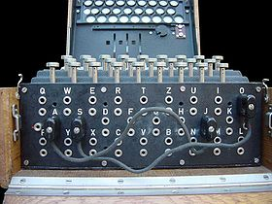
Коммутационная панель в передней части машины. Могло использоваться до 13 соединений. На фотографии переключены две пары букв (S—O и J—A).
Коммутационная панель (нем. Steckerbrett) позволяет оператору варьировать соединения проводов. Впервые она появилась в немецких армейских версиях в 1930 году и вскоре успешно использовалась и в военно-морских версиях. Коммутационная панель внесла огромный вклад в усложнение шифрования машины, даже больший, чем введение дополнительного ротора. С Энигмой без коммутационной панели можно справиться практически вручную, однако после добавления коммутационной панели взломщики были вынуждены конструировать специальные машины.
Кабель, помещённый на коммутационную панель, соединял буквы попарно, например, E и Q могли быть соединены в пару. Эффект состоял в перестановке этих букв до и после прохождения сигнала через роторы. Например, когда оператор нажимал E, сигнал направлялся в Q, и только после этого уже во входной ротор. Одновременно могло использоваться несколько таких пар (до 13).
Каждая буква на коммутационной панели имела два гнезда. Вставка штепселя разъединяла верхнее гнездо (от клавиатуры) и нижнее гнездо (к входному ротору) этой буквы. Штепсель на другом конце кабеля вставлялся в гнезда другой буквы, переключая тем самым соединения этих двух букв.

2.6. Аксессуары
Удобной деталью, использовавшейся на Энигме модели M4, был так называемый «Schreibmax», маленькое печатающие устройство, которое могло печатать все 26 букв на небольшом листе бумаги. В связи с этим, не было необходимости в дополнительном операторе, следящем за лампочками и записывающем буквы. Печатное устройство устанавливалось поверх Энигмы и было соединено с панелью лампочек. Чтобы установить печатающее устройство, необходимо было убрать крышечки от ламп и все лампочки. Кроме того, это нововведение повышало безопасность: теперь офицеру-связисту не обязательно было видеть незашифрованный текст. Печатающее устройство было установлено в каюте командира подводной лодки, а офицер-связист только вводил зашифрованный текст, не получая доступа к секретной информации.
Другим аксессуаром была отдельная удалённая панель с лампочками. В варианте с дополнительной панелью деревянный корпус Энигмы был более широким. Существовала модель панели с лампочками, которая могла быть впоследствии подключена, но это требовало, как и в случае с печатающим устройством «Schreibmax», замены заводской панели с лампочками. Удалённая панель позволяла человеку прочитать расшифрованный текст без участия оператора. В 1944 году военно-воздушные силы ввели дополнительный переключатель коммутационной панели, названный «Uhr» (час). Это была небольшая коробка, содержащая переключатель с 40 позициями. Он заменял стандартные штепсели. После соединения штепселей, как определялось в списке кодов на каждый день, оператор мог поменять переключатель в одной из этих 40 позиций. Каждая позиция приводила к различной комбинации телеграфирования штепселя. Большинство из этих соединений штепселей, в отличие от стандартных штепселей, были непарными.

2.7. Математическое описание
Преобразование Энигмы для каждой буквы может быть определено математически как результат перестановок. Рассмотрим трёхроторную армейскую модель. Положим, что P обозначает коммутационную панель, U обозначает отражатель, а L, M, R обозначают действия левых, средних и правых роторов соответственно. Тогда шифрование E может быть выражено как:
E = PRMLUL − 1M − 1R − 1P − 1
После каждого нажатия клавиш ротор движется, изменяя трансформацию. Например, если правый ротор R проворачивается на i позиций, происходит трансформация ρiRρ − i, где ρ — циклическая перестановка, проходящая от A к B, от B к C, и так далее. Таким же образом, средний и левый ротор могут быть обозначены как j и k вращений M и L. Функция шифрования в этом случае может быть отображена следующим образом:
E = P(ρiRρ − i)(ρjMρ − j)(ρkLρ − k)U(ρkL − 1ρ − k)(ρjM − 1ρ − j)(ρiR − 1ρ − i)P – 1

3. Процедуры для использования Энигмы
В германских вооружённых силах средства связи были разделены на разные сети, причём у каждой были собственные настройки кодирования для машин Энигмы. В английском центре дешифровки Блетчли-Парк (англ. Bletchley Park) эти коммуникационные сети именовались ключами и им были присвоены кодовые имена, такие как Red, Chaffinch или Shark. Каждой единице, работающей в сети, на новый промежуток времени назначались новые настройки. Чтобы сообщение было правильно зашифровано и расшифровано, машины отправителя и получателя должны были быть одинаково настроены, конкретно идентичными должны были быть: выбор роторов, начальные позиции роторов и соединения коммутационной панели. Эти настройки оговаривались заранее и записывались в специальных шифровальных книгах.
Первоначальное состояние шифровального ключа Энигмы включает следующие параметры:
- Расположение роторов: выбор роторов и их расположение.
- Первоначальные позиции роторов: выбранные оператором, различные для каждого сообщения.
- Настройка колец: позиция алфавитного кольца, совпадающая с роторной схемой.
- Настройки штепселей: соединения штепселей на коммутационной панели.
Энигма была разработана таким образом, чтобы безопасность сохранялась даже в тех случаях, когда шпиону известны роторные схемы, хотя на практике настройки хранятся в секрете. С неизвестной схемой общее количество возможных конфигураций может быть порядка 10114 (около 380 бит), с известной схемой соединений и других операционных настроек этот показатель снижается до 1023 (76 бит). Пользователи Энигмы были уверены в её безопасности из-за большого количества возможных вариантов. Нереальным было даже начать подбирать возможную конфигурацию.

3.1. Индикаторы
Большинство ключей хранилось лишь определённый период времени, обычно сутки. Однако для каждого нового сообщения задавались новые начальные позиции роторов. Это обуславливалось тем, что если число сообщений, посланных с идентичными настройками, будет велико, то криптоаналитик, досконально изучивший несколько сообщений, может подобрать шифр к сообщениям, используя частотный анализ. Подобная идея используется в принципе «инициализационного вектора» в современном шифровании. Эти начальные позиции отправлялись вместе с криптограммой, перед зашифрованным текстом. Такой принцип именовался «индикаторная процедура». И именно слабость подобных индикационных процедур привела к первым успешным случаям взлома кода Энигмы.
Одни из ранних индикационных процедур использовались польскими криптоаналитиками для взлома кода. Процедура заключалась в том, что оператор настраивал машину в соответствии со списком настроек, которые содержат главные первоначальные стартовые позиции роторов. Допустим, главное ключевое слово — AOH. Оператор вращал роторы вручную до тех пор, пока слово AOH не читалось в роторных окошках. После этого оператор выбирал свой собственный ключ для нового сообщения. Допустим, оператор выбрал слово EIN. Это слово становилось ключевым для данного сообщения. Далее оператор ещё один раз вводил слово EIN в машину для избежания ошибок при передаче. В результате, после двойного ввода слова EIN в криптограмме отображалось слово XHTLOA, которое предшествовало телу основного сообщения. И наконец, оператор снова поворачивал роторы в соответствии с выбранным ключом, в данном примере EIN, и вводил далее уже основной текст сообщения.
При получении данного шифрованного сообщения вся операция выполнялась в обратном порядке. Оператор-получатель вводил в машину начальные настройки (ключевое слово AOH) и вводил первые шесть букв полученного сообщения (XHTLOA). В приведённом примере отображалось слово EINEIN, то есть оператор-получатель понимал, что ключевое слово — EIN. После этого он устанавливал роторы на позицию EIN, и вводил оставшуюся часть зашифрованного сообщения, на выходе получая чистый дешифрованный текст.
В этом методе было два недостатка. Во-первых, использование главных ключевых настроек. Впоследствии это было изменено тем, что оператор выбирал собственные начальные позиции для шифрования индикатора и отправлял начальные позиции в незашифрованном виде. Вторая проблема состояла в повторяемости выбранного оператором-шифровщиком слова-индикатора, которая была существенной трещиной в безопасности. Ключ сообщения шифровался дважды, в результате чего прослеживалось закономерное сходство между первым и четвёртым, вторым и пятым, третьим и шестым символами. Этот недостаток позволил польским дешифровщикам взломать код Энигмы уже в 1932 году. Однако, начиная с 1940 года, немцы изменили процедуры для повышения безопасности.
Во время Второй мировой войны немецкие операторы использовали шифровальную книгу только для установки роторов и настройки колец. Для каждого сообщения оператор выбирал случайную стартовую позицию, к примеру, WZA, и случайный ключ сообщения, допустим, SXT. Далее оператор устанавливал роторы в стартовую позицию WZA, и шифровал ключ сообщения SXT. Предположим, что в результате получится UHL. После этого оператор устанавливал слово SXT как начальную позицию роторов и ключ к сообщению. Далее он отправлял стартовую позицию WZA и шифровальный ключ UHL вместе с сообщением. Получатель устанавливал стартовую позицию роторов в соответствии с первой триграммой WZA и расшифровывал вторую триграмму, UHL, для распознания ключа сообщения SXT. Далее получатель использовал этот ключ как стартовую позицию для расшифровки сообщения. Таким образом, каждый раз главный ключ оказывался различным и был ликвидирован недостаток, свойственный процедуре с двойным шифрованием ключа.

3.2. Аббревиатуры и директивы
Армейская версия Энигмы использовала только 26 букв. Прочие символы заменялись редкими комбинациями букв. Пробел пропускался либо заменялся на X. Символ X в основном использовался для обозначения точки либо конца сообщения. В отдельных подразделениях использовались некоторые особые символы. В шифровках армии запятая заменялась на сочетание ZZ, а вопросительный знак — на FRAGE либо FRAQ. В шифровках, использовавшихся военно-морскими силами, запятая заменялась на Y, а вопросительный знак — на комбинацию UD. Комбинация символов CH, например, в словах «ACHT» (восемь), «RICHTUNG» (направление) заменялась символом Q («AQT», «RIQTUNG»). Два, три или четыре нуля заменялись словами «CENTA», «MILLE» и «MYRIA» соответственно.
Шифровальщики в армии и люфтваффе отправляли сообщения группами по пять символов. Военно-морские шифровальщики, использующие, как сказано выше, четырёхроторные машины, отправляли сообщения группами по четыре символа. Часто употребляемые слова и имена очень сильно варьировались. Например, слово «Minensuchboot» могло быть написано как «MINENSUCHBOOT», «MINBOOT», «MMMBOOT» или «MMM354». Чтобы осложнить криптоанализ, отдельные сообщения не содержали более 250 символов. Более длинные сообщения разбивались на части, и каждая часть использовала свой ключ. Кроме того, иногда операторы специально забивали зашифрованные сообщения «мусором» (например, бессвязный набор букв, несвязанные с основным текстом слова́), для усложнения дешифровки перехватов противником.
- Расшифровка Энигмы
Известно то, что в самом начале военных действий против СССР, в 1941 году, в руках у советских военных оказались несколько экземпляров «Enigma», но расшифровать немецкие передачи «у нас» не смогли (несмотря на созданный в 1921 году спецотдел по шифровке, имевший значительный опыт). Так же, еще до начала войны, многие страны пытались «взломать» механизм, но впервые успехов достигли только в 1932 году поляки под руководством математика Мариана Реевского.
Для этого потребовалось четыре года напряженной работы, помощь французских разведданных (в лице «купленного» Ганса-Тило Шмидта, из минобороны Германии, который «слил», пусть и устаревшие, коды трехроторной «Энигмы», которые позволили понять принципы шифрования) и счастливой догадки самого Реевского о способе соединения проводов внутри роторов. Бывшие у поляков коммерческие модели соединяли пары букв «по расположению на клавиатуре», а немецкие военные – в алфавитной последовательности. Это был только шаг к разгадке: взломщики поняли, как работает шифровальная машина, но ключи для «Энигмы» менялись очень часто, фактически ежедневно.
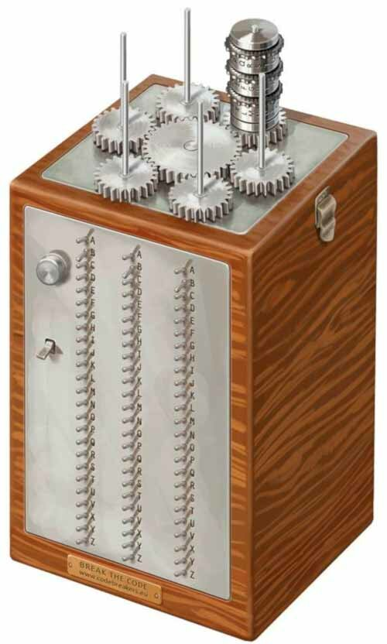
"Криптологическая бомба" польских инженеров
И талантливыми поляками был создан механизм, называемый ими «Криптологической Бомбой». «Бомба» состояла из шести «Enigma» и позволяла за два часа перебирать 17576 положений трех роторов и проверить все возможные варианты ключей. Это давало возможность читать порядка восьмидесяти процентов шифрованных сообщений. А после модернизации «Энигмы» (немцы в 1937 заменили рефлекторы на своих машинах, а для ВМФ стали применять четыре ротора), процент дешифрованных сообщений еще понизился.
За тридцать семь дней до Второй мировой польские инженеры сделали союзникам Польши подарок – подарили по одной «КриптоБомбе». Французы не смогли воспользоваться подарком, зато англичане развернули на базе польского устройства целую программу противодействия «Энигме», с кодовым названием «Ультра», действовавшую под грифом «Ультра секретно» (что было выше «Сов. Секретно»!). А в мае 1941 года в разгадке тайны «Enigma»: была захвачена немецкая подводная лодка U-110, на борту которой были «Энигма М3», комплект роторов, ключей на апрель-июнь, инструкции по шифрованию…
Еще в 1939 году в Блетчли-Парк тайно было организовано главное шифровальное подразделение Англии - Station X. Именно там во время Второй мировой войны было главное место по работе над противодействием «Энигме», там, с помощью созданного Tabulating Machine устройства, которое использовало принципы, разработанные гениальным Аланом Тьюрингом (и называемое в честь него «Бомба Тьюринга»), и все полученные ранее наработки и захваченные материалы расшифровывались немецкие передачи.
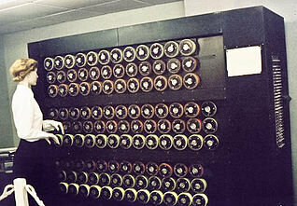
"Бомба Тьюринга"
Максимально одновременно работало двести одиннадцать «бомб Тьюринга», расшифровывавших до трех тысяч шифрованных сообщений. В Station X за время войны было доставлено сто семьдесят «Энигм» (из них – четыре модели «М4»). Всего в Блетчли-Парке работало около десяти тысяч специалистов. Весной 1944-го года часть работ перенесли в Америку, и, можно сказать, дешифровка превратилась в рутину. «Enigma» была разгадана.
- Энигма сегодня
Попытки «взломать» Энигму не предавались гласности до конца
1970-х. После этого интерес к Энигме значительно возрос, и множество шифровальных машин представлено к публичному обозрению в музеях США и Европы.
В Немецком музее в Мюнхене находятся оба немецких военных варианта трёх- и четырёхроторной Энигмы, есть и устаревшие гражданские модели. Работающая модель представлена также в Международном шифровальном музее в Форт-Миде (Fort Meade), в Музее компьютерной истории (Computer History Museum) в США, в Блетчли-Парке (Bletchley Park) в Великобритании, в Австралийском военном мемориале (Australian War Memorial) в Канберре, а также в Германии, США, Великобритании и в некоторых других странах Европы.
В 2007 году запущен проект распределённых вычислений Enigma@Home, целью которого является взлом зашифрованных сообщений Энигмы, перехваченных в северной атлантике в 1942 году.

Заключение
Стоит отметить, что «вскрыть» самый секретный механизм Германии помогли несколько гениальных людей и идей, сыгравших немалую роль и в дальнейшем развитии криптошифрования. Конечно, с сегодняшних позиций криптографии шифр «Энигмы» был не слишком сложным. Да и влияние на ход войны "взлом" устройства тоже вызывает много вопросов... Но то, что это удивительное противовстояние умов, загаданное «Enigma», представляет ценность для истории криптоаналитики сомневаться не приходиться.
Подводя итог вышесказанному, я считаю, что гениальные идеи, уникальные достижения техники решали исход сложнейших военных операций.
Историческая действительность показала, как умение предвидеть действия противника, превосходит грубую силу оружия и помогает избежать человеческих жертв.

Список литературы
- Жельников В. Кpиптогpафия от папиpуса до компьютеpа — М.: ABF, 1996. — 335 с. — ISBN 5-87484-054-0
- Enigma@Home – Проект распределённых вычислений
www.enigmaathome.net/
- Энигма - Материал из Википедии
https://ru.wikipedia.org/wiki/%D0%AD%D0%BD%D0%B8%D0%B3%D0%BC%D0%B0#%D0%9A%D1%80%D0%B8%D0%BF%D1%82%D0%BE%D0%B0%D0%BD%D0%B0%D0%BB%D0%B8%D0%B7_%C2%AB%D0%AD%D0%BD%D0%B8%D0%B3%D0%BC%D1%8B%C2%BB
- Взлом «Enigma» - как разгадали главную «Загадку» Второй мировой - https://zen.yandex.ru/media/incrediblmech/vzlom-enigma-kak-razgadali-glavnuiu-zagadku-vtoroi-mirovoi-ch2-5c3b259079b46c00a959db55

